SỞ GD& ĐT TP. HỒ CHÍ MINH  TRƯỜNG THCS, THPT PHAN CHÂU TRINH | CỘNG HÒA XÃ HỘI CHỦ NGHĨA VIỆT NAM  Độc lập- Tự do- Hạnh phúc

Bình Tân, ngày 15 tháng 10 năm 2018.

XÂY DỰNG PHƯƠNG PHÁP DẠY VÀ HỌC MÔN GIÁO DỤC CÔNG DÂN
Năm học: 2018-2019
---------- o0o ---------
Giáo Dục Công Dân(GDCD) là môn học có vai trò quan trong đối với sự phát triển nhân cách của học sinh- của con người Việt Nam trong thời kỳ CNH,HĐH đất nước. Do vậy, đổi mới phương pháp dạy học nói chung và đổi mới phương pháp dạy học GDCD ở THCS là yêu cầu cấp thiết trong giai đoạn hiện nay. Đổi mới phương pháp dạy học GDCD xuất phát từ những cơ sở nào và đối với giáo viên, học sinh thì cần đáp ứng yêu cầu gì?
1. MỘT SỐ THUẬT NGỮ CƠ BẢN
1.1 Phương pháp dạy học
PPDH là lĩnh vực rất phức tạp và đa dạng. Có nhiều quan niệm, quan điểm khác nhau về PPDH. Trong tài liệu này, PPDH được hiểu là cách thức, là con đường hoạt động chung giữa GV và HS, trong những điều kiện dạy học xác định, nhằm đạt tới mục đích dạy học.
PPDH có ba cấp độ:
- Cấp độ vĩ mô là quan điểm về PPDH. Ví dụ: Dạy học hướng vào người học, dạy học phát huy tính tích cực của HS,…Quan điểm dạy học là những định hướng tổng thể cho các hành động phương pháp, trong đó có sự kết hợp giữa các nguyên tắc dạy học, những cơ sở lí thuyết của lí luận dạy học, những điều kiện dạy học và tổ chức cũng như những định hướng về vai trò của GV và HS trong quá trình dạy học. Quan điểm dạy học là những định hướng mang tính chiến lược, cương lĩnh, là mô hình lí thuyết của PPDH.
- Cấp độ trung gian là PPDH cụ thể. Ví dụ: đóng vai, kể chuyện, thảo luận, nghiên cứu trường hợp điển hình, xử lí tình huống, trò chơi, …
- Ở cấp độ này khái niệm PPDH được hiểu với nghĩa hẹp, là những hình thức, cách thức hành động của GV và HS nhằm thực hiện những mục tiêu dạy học xác định, phù hợp với những nội dung và điều kiện dạy học cụ thể.
- PPDH cụ thể quy định những mô hình hành động của GV và HS.
- Cấp độ vi mô là Kĩ thuật dạy học . Ví dụ: kĩ thuật chia nhóm, kĩ thuật giao nhiệm vụ, kĩ thuật đặt câu hỏi, kĩ thuật phản hồi tích cực,
- Kĩ thuật dạy học là những biện pháp, cách thức hành động của GV trong các tình huống hành động nhỏ nhằm thực hiện và điều khiển quá trình dạy học
- Các kĩ thuật dạy học chưa phải là các PPDH độc lập mà là những thành phần của PPDH. Ví dụ, trong phương pháp thảo luận nhóm có các kĩ thuật dạy học như: kĩ thuật chia nhóm, kĩ thuật khăn trải bàn, kĩ thuật phòng tranh,... Tuy nhiên sự phân biệt giữa kĩ thuật dạy học và PPDH nhiều khi không rõ ràng.
1.2 Đổi mới PPDH
- Theo một nghĩa chung nhất thì: Đổi mới PPDH là sử dụng các PPDH theo cách mới, trong những điều kiện mới nhằm nâng cao chất lượng và hiệu quả dạy học.
- Nói một cách cụ thể hơn thì: Đổi mới PPDH là sử dụng các PPDH một cách tích cực và hiệu quả, phát huy được tính tích cực, chủ động, sáng tạo của HS; phù hợp với đặc điểm HS và đặc điểm của từng lớp học, môn học. Đổi mới PPDH không có nghĩa là phủ định hoàn toàn các PPDH truyền thống và tuyệt đối hóa các PPDH hiện đại. Trong đổi mới PPDH cần phải khai thác những yếu tố tích cực của các PPDH truyền thống; sử dụng chúng một cách hợp lí, có hiệu quả trong sự kết hợp hài hòa với các PPDH hiện đại
2. CƠ SỞ CỦA VIỆC ĐMPP MÔN GDCD
- Vấn đề đặt ra là: Vì sao phải đổi mới phương pháp dạy học?
- Có thể nói một trong những yêu cầu, đòi hỏi cấp bách của xã hội hiện nay là đổi mới giáo dục, trong đó có đổi mới phương pháp dạy học. Điều đó dựa trên những cơ sở sau:
2.1. Cơ sở pháp lí
- Về đổi mới phương pháp dạy học, nghị quyết 4 của Trung ương Đảng khoá VII đã xác định “phải khuyến khích tự học”, “áp dụng phương pháp dạy học hiện đại để bồi dưỡng cho học sinh năng lực tư duy sáng tạo, năng lực giải quyết vấn đề”
- Nghị quyết Trung ương 2 khoá VIII tiếp tục khẳng định “phải đổi mới phương pháp giáo dục đào tạo, khắc phục lối truyền thụ một chiều, rèn luyện thành nếp tư duy sáng tạo của người học”.
- Nghị quyết số 40 năm 2000 của Quốc hội về đổi mới chương trình giáo dục phổ thông đã khẳng định phải đổi mới nội dung chương trình, sách giáo khoa, phương pháp dạy và học nhằm nâng cao chất lượng giáo dục toàn diện thể hệ trẻ.
- Định hướng đó đã được pháp chế hoá trong văn bản pháp luật. Luật Giáo dục năm 2005 Điều 28, khoản 2 đã nêu rõ: “Phương pháp giáo dục phổ thông phải phát huy tính tích cực, tự giác, chủ động, sáng tạo của học sinh ; phù hợp với đặc điểm của từng lớp học, môn học; bồi dưỡng phương pháp tự học, khả năng làm việc theo nhóm; rèn luyện kĩ năng vận dụng kiến thức vào thực tiễn ; tác động đến tình cảm, đem lại niềm vui, hứng thú học tập cho học sinh”.
- Định hướng trên nhấn mạnh đến việc phát huy tính tích cực, khả năng tự học, phương pháp tư duy sáng tạo, khả năng vận dụng kiến thức, hứng thú học tập của học sinh.
2.2. Cơ sở tâm lí - giáo dục
- Chúng ta ai cũng biết rằng việc học tập chỉ có kết quả khi người học được phát huy nội lực để tự phát triển chính mình. Nếu trong quá trình học tập, học sinh không tích cực suy nghĩ, tìm tòi, không có sự nỗ lực cao để tự chiếm lĩnh, thì chỉ có thể tiếp thu được những gì mà thầy truyền thụ. Trong khi đó, tri thức của nhân loại qua các thời kì phát triển ngày càng đồ sộ, việc dạy học trong nhà trường không thể cung cấp được hết khối lượng tri thức đó. Sự bùng nổ thông tin ngày nay khiến người ta phải nghĩ đến một chiến lược dạy học mới, nhằm phát huy vai trò chủ thể học của học sinh, trong đó chú trọng rèn luyện phương pháp tự học; thầy giáo là người tổ chức, hướng dẫn, khơi gợi hứng thú hoạt động của học sinh, thông qua hoạt động HS lĩnh hội được tri thức, kĩ năng, hình thành thái độ, niềm tin, hệ thống giá trị mới.
- Học sinh THCS thuộc lứa tuổi từ 11 đến 15 tuổi, là lứa tuổi thiếu niên, chuyển tiếp từ thơ ấu lên trưởng thành. Đây là thời kì phát triển mạnh mẽ cả về thể chất, tâm lí, trí tuệ. Tư duy trừu tượng khái quát ngày càng phát triển, các em rất ham học hỏi. Đặc biệt, ở lứa tuổi này nảy sinh nhu cầu muốn được thừa nhận là người lớn. Các em muốn được người lớn tôn trọng, tin tưởng và muốn khẳng định tính độc lập của mình. Nhu cầu giao tiếp ở lứa tuổi này cũng phát triển mạnh. Nhóm bạn có một vị trí, vai trò quan trọng trong đời sống tình cảm của các em. Các em muốn được hoạt động chung, muốn được bạn bè tôn trọng, thừa nhận khả năng của mình. Những đặc điểm tâm lí lứa tuổi này rất thuận lợi cho việc đổi mới phương pháp dạy học, đồng thời đặt ra yêu cầu phải đổi mới phương pháp dạy học cho phù hợp với nhu cầu chính đáng của học sinh
Mặt khác, xã hội phát triển nhanh đòi hỏi con người phải thích ứng với những yêu cầu
- Tự học suốt đời
- Năng động sáng tạo
- Tự lực giải quyết những vấn đề của cuộc sống
Từ đó ta thấy phương pháp dạy học cũ theo lối thụ động là chưa phù hợp với bản chất của lao động học tập và chưa đáp ứng được mục tiêu giáo dục của xã hội hiện đại và phải có sự đổi mới.
2.3. Cơ sở kinh tế - xã hội
- Đất nước ta đang trong thời kì công nghiệp hoá, hiện đại hoá với nền kinh tế nhiều thành phần định hướng xã hội chủ nghĩa. Để thích ứng với cơ chế thị trường, chuẩn bị cho cuộc sống và có việc làm ngày càng tốt hơn, học sinh phải có sự chuyển biến mạnh mẽ về mục đích, động cơ, thái độ học tập. Thay cho tâm lí ỷ lại của thời bao cấp sẽ là sự tháo vát, năng động tự tạo việc làm. Học sinh sẽ ý thức được rằng học tập tốt trong nhà trường là hứa hẹn một tương lai tốt đẹp, sự thành đạt trong cuộc đời ; phấn đấu trong học tập để có thực lực đạt tới vị trí kinh tế xã hội phù hợp với năng lực của mình. Với một đối tượng như vậy, đòi hỏi nhà trường phải có sự chuyển biến tích cực, sự đổi mới về nội dung và phương pháp dạy học – giáo dục
- Mặt khác, sự nghiệp công nghiệp hoá, hiện đại hoá đất nước đòi hỏi phải có những con người lao động có chất lượng cao, năng động, sáng tạo, có đủ sức giải quyết những vấn đề đặt ra trong thực tiễn phát triển của đất nước. Vì vậy, có thể nói đổi mới giáo dục nói chung, đổi mới phương pháp dạy học nói riêng là một vấn đề cấp bách hiện nay để nâng cao chất lượng giáo dục, đáp ứng yêu cầu mới của đất nước
2.4. Thực trạng dạy học môn GDCD hiện nay
Tại Hội thảo “Đánh giá hiệu quả dạy học môn Giáo dục công dân” tháng 4 năm 2009, Bộ Giáo dục và Đào tạo đã có nhận định như sau
- Về phương pháp dạy học : Giáo viên dạy Giáo dục công dân đã có nhiều cố gắng trong việc đổi mới phương pháp dạy học. Tuy nhiên, hiện tượng dạy học lệ thuộc vào sách giáo khoa và sách giáo viên còn phổ biến. Việc rèn luyện kĩ năng và giáo dục thái độ và hành vi của học sinh trong dạy học môn Giáo dục công dân thực hiện chưa đạt được yêu cầu đề ra của chương trình
- Về thiết bị dạy học : Nhiều nơi chủ yếu chỉ sử dụng các thiết bị dạy học môn học tối thiểu do Bộ quy định, chưa quan tâm đến việc tự làm thiết bị, đồ dùng dạy học. Việc áp dụng công nghệ thông tin trong dạy học môn Giáo dục công dân đang được bước đầu thực hiện nhưng còn lúng túng, hiệu quả chưa cao
- Về quản lí chỉ đạo : Nhiều cấp quản lí chưa thực sự quan tâm đến môn Giáo dục công dân, vẫn còn coi đó là môn phụ nên chưa tạo điều kiện về bố trí giáo viên và các điều kiện cần thiết khác để giáo viên giáo dục công dân nâng cao chất lượng dạy học
Theo chúng tôi, sở dĩ có tình trạng nêu trên là do:
- Một số giáo viên ngại đổi mới vì không muốn mất nhiều thời gian, công sức đầu tư cho việc chuẩn bị giờ dạy.
- Nhận thức của đa số giáo viên về đổi mới phương pháp dạy học là đúng nhưng chưa đầy đủ ; nhận thức của một số giáo viên còn chưa đúng. Ví dụ : Đồng nghĩa đổi mới phương pháp với đổi mới phương tiện, thiết bị dạy học, nên cho rằng phải có đầy đủ phương tiện, thiết bị dạy học hiện đại thì mới đổi mới được phương pháp ; hoặc sử dụng các phương pháp dạy học một cách hình thức, lạm dụng phương pháp này hoặc phương pháp khác một cách tràn lan, kém hiệu quả…
- Thực trạng dạy học nêu trên càng cho thấy cần phải nhanh chóng đẩy mạnh quá trình đổi mới phương pháp dạy học môn Giáo dục công dân trong nhà trường
3. ĐỊNH HƯỚNG ĐỔI MỚI PPDH MÔN GDCD
3.1. Một số quan điểm về đổi mới PPDH môn GDCD
a) Đổi mới PPDH môn GDCD phải phát huy tính tích cực, chủ động, sáng tạo của HS
Đổi mới PPDH môn GDCD trường THCS nói riêng và các môn học nói chung phải phát huy được tính tích cực, chủ động, sáng tạo của HS. Có thể nói đây là một quan điểm cơ bản nhất của đổi mới PPDH, tạo nên sự khác biệt với lối dạy học thụ động truyền thống. HS không chỉ là đối tượng của dạy học mà còn là chủ thể của quá trình dạy học, các em cần được tạo cơ hội để tham gia tích cực, chủ động, sáng tạo vào quá trình khám phá và lĩnh hội nội dung bài học dạy học.
Dạy học GDCD thông qua các hoạt động của HS
Hoạt động và giao tiếp là đặc trưng cơ bản của con người. Tâm lí học hiện đại đã chứng minh rằng : Nhân cách chỉ được hình thành và phát triển thông qua hoạt động và giao tiếp. Chính vì vậy, để hình thành và phát triển nhân cách người công dân cho thế hệ trẻ, để thực hiện được mục tiêu môn GDCD không thể bằng sự thuyết lí, rao giảng của GV mà phải thông qua các hoạt động và tương tác của chính các em. Nói cách khác, quá trình dạy học môn GDCD cho HS THCS phải là quá trình tổ chức cho các em hoạt động và tương tác với thầy, với bạn, để thông qua đó các em có thể phát hiện và chiếm lĩnh nội dung bài học. Các hoạt động này phải do GV thiết kế, dựa trên mục tiêu, nội dung của bài học; dựa trên trình độ của HS và sở trường của GV; dựa trên điều kiện, hoàn cảnh thực tiễn của lớp học, nhà trường, địa phương. HS sẽ hứng thú, thông hiểu, ghi nhớ và thực hiện những gì các em đã lĩnh hội được thông qua hoạt động chủ động, nỗ lực của chính mình.
Các hoạt động dạy học môn GDCD rất phong phú, đa dạng, bao gồm những hình thức hoạt động chủ yếu như:
- Thảo luận lớp, thảo luận nhóm.
- Đóng vai, diễn tiểu phẩm.
- Quan sát, phân tích các tranh ảnh, băng hình, tiểu phẩm
- Xử lí tình huống
- Nhận xét, phân tích, đánh giá các ý kiến, quan điểm, các hành vi, việc làm, các trường hợp điển hình, các thông tin, sự kiện, các hiện tượng trong đời sống thực tiễn có liên quan đến các chuẩn mực đạo đức và pháp luật đã học.
- Sưu tầm, tìm hiểu các tranh ảnh, bài báo, các tư liệu có liên quan đến nội dung bài học và trình bày, giới thiệu sản phẩm sưu tầm được.
Xây dựng kế hoạch hành động của HS
- Điều tra thực tiễn.
- Xây dựng và thực hiện các dự án thực tiễn.
- Chơi các trò chơi học tập...
- Các hoạt động dạy học phải được GV thiết kế đan xen nhau một cách hợp lí trong tiết học, để vừa bảo đảm thực hiện được mục tiêu bài học, vừa gây được hứng thú học tập cho HS.
c) Đổi mới PPDH GDCD theo quan điểm hợp tác
- Trong dạy học môn GDCD, GV cần tạo cơ hội cho HS được hợp tác với GV và với nhau trong lớp, trong nhóm nhỏ. Cụ thể là GV cần tạo cơ hội cho HS được bày tỏ quan điểm, ý kiến cá nhân về vấn đề đang học; được nêu những băn khoăn, vướng mắc, đặt câu hỏi cho thầy, cho bạn; được trao đổi, tranh luận, chia sẻ ý kiến, kinh nghiệm; được phản hồi và thu nhận thông tin phản hồi từ GV và bạn bè; được cùng nhau xây dựng kế hoạch, chuẩn bị, thực hiện và đánh giá kết quả thực hiện nhiệm vụ học tập đã được giao.
- Việc học tập hợp tác sẽ làm tăng hiệu quả học tập, nhất là lúc phải giải quyết những vấn đề gay cấn, lúc xuất hiện nhu cầu phối hợp thực sự giữa các cá nhân để hoàn thành nhiệm vụ chung. Trong hoạt động hợp tác theo nhóm nhỏ, tính cách, năng lực của mỗi thành viên được bộc lộ, uốn nắn; tình bạn, ý thức tổ chức, tinh thần tương trợ được phát triển. Sự hợp tác trong học tập sẽ giúp HS quen dần với sự phân công hợp tác trong lao động xã hội, giúp HS hình thành năng lực hợp tác rất cần thiết đối với người công dân sống trong một thế giới phát triển với những sự hợp tác song phương, đa phương giữa các quốc gia và xu hướng quốc tế hoá, toàn cầu hoá
- Để dạy học hợp tác có kết quả, GV cần xây dựng môi trường học tập thân thiện; xây dựng mối quan hệ gần gũi, cởi mở, tin cậy và tôn trọng lẫn nhau giữa GV với HS và giữa các HS trong lớp học
d) Dạy học GDCD phải gắn với thực tiễn cuộc sống của học sinh
- Về bản chất, GDCD là môn học giáo dục HS cách sống và ứng xử phù hợp với các giá trị xã hội, với quyền và nghiã vụ của người công dân. Chính vì vậy, để dạy học môn GDCD có hiệu quả cần gắn nội dung bài học với thực tiễn cuộc sống của HS. Cụ thể là GV cần tăng cường sử dụng các tình huống, các trường hợp điển hình, các hiện tượng thực tế, các vấn đề bức xúc trong đời sống xã hội để phân tích, đối chiếu, minh hoạ cho bài giảng. Đồng thời cũng cần khuyến khích HS liên hệ, tự liên hệ; tiến hành điều tra, tìm hiểu, phân tích, đánh giá các sự kiện trong đời sống thực tiễn của lớp học, nhà trường, địa phương, đất nước trong quá trình học tập. Đặc biệt, cần tạo cơ hội và hướng dẫn HS xây dựng và thực hiện các dự án nhỏ để góp phần vào việc cải thiện môi trường tự nhiên và xã hội của lớp học, trường học và địa phương
e) Dạy học GDCD phải kết hợp giữa PPDH và phương pháp giáo dục đạo đức, giữa các PPDH hiện đại và PPDH truyền thống
- Phương pháp và hình thức dạy học môn GDCD rất phong phú, đa dạng, bao gồm cả PPDH và phương pháp giáo dục đạo đức (như: nêu gương, thuyết phục, khen thưởng- trách phạt, luyện tập, tổ chức chế độ sinh hoạt, giáo dục bằng truyền thống, giáo dục bằng viễn cảnh,...); bao gồm cả các phương pháp hiện đại (thảo luận nhóm, đóng vai, giải quyết vấn đề, nghiên cứu trường hợp điển hình, trò chơi, dự án, động não,…) và các phương pháp truyền thống (thuyết trình, đàm thoại, kể chuyện, …); bao gồm cả hình thức dạy học theo lớp, theo nhóm nhỏ và cá nhân; hình thức dạy học ở trong lớp, ngoài lớp và ngoài trường. Mỗi phương pháp dạy học đều có mặt tích cực và hạn chế riêng, phù hợp với từng loại bài và đòi hỏi những điều kiện thực hiện riêng. Vì vậy, GV không nên phủ định hoặc quá lạm dụng một PPDH nào. Điều quan trọng là cần căn cứ vào nội dung, tính chất từng bài, căn cứ vào trình độ nhận thức của HS và năng lực, sở trường của GV, căn cứ vào điều kiện, hoàn cảnh cụ thể của lớp, của trường mà lựa chọn và sử dụng phối hợp các PPDH một cách hợp lí.
g) Dạy học GDCD phải chú trọng sử dụng có hiệu quả các thiết bị dạy học
- Việc đổi mới PPDH môn GDCD cần phải gắn liền với đổi mới phương tiện dạy học. Trong quá trình dạy học môn GDCD, GV cần lựa chọn và sử dụng hợp lí, có hiệu quả các thiết bị dạy học đã được cung cấp theo danh mục cũng như các thiết bị, đồ dùng dạy học do GV, HS tự làm; đặc biệt khuyến khích GV sử dụng công nghệ thông tin trong dạy học
h) Dạy học GDCD cần phải phối, kết hợp các lực lượng giáo dục trong và ngoài nhà trường
- Dạy học GDCD cần phải phối, kết hợp các lực lượng giáo dục trong và ngoài nhà trường, nhằm xây dựng môi trường dạy học, giáo dục lành mạnh, khép kín
- Khác với các môn học khác, hiệu quả dạy học môn GDCD đòi hỏi phải có môi trường dạy học, môi trường giáo dục lành mạnh, khép kín. Chính vì vậy, trong quá trình dạy học, cần phải phối, kết hợp các lực lượng giáo dục trong nhà trường (Ban Giám hiệu, GV bộ môn, GV chủ nhiệm, Tổng phụ trách, Cán bộ Đoàn, Đội,...) và ngoài nhà trường (phụ huynh, chính quyền địa phương,...) nhằm tạo ra những tác động giáo dục cùng chiều, những tấm gương sống và ứng xử phù hợp với các chuẩn mực đạo đức và pháp luật để HS noi theo; những sự động viên, giúp đỡ, tạo điều kiện thuận lợi cho HS thực hành những điều đã học trong cuộc sống;...
3.2. Yêu cầu cụ thể đối với giáo viên
- Thiết kế, tổ chức, hướng dẫn học sinh thực hiện các hoạt động học tập với các hình thức đa dạng, phong phú, có sức hấp dẫn phù hợp với đặc trưng bài học, với đặc điểm và trình độ học sinh, với điều kiện cụ thể của lớp, trường và địa phương
- Động viên, khuyến khích, tạo cơ hội và điều kiện cho học sinh được tham gia một cách tích cực, chủ động, sáng tạo vào quá trình khám phá và lĩnh hội nội dung bài học; chú ý khai thác vốn kiến thức, kinh nghiệm, kĩ năng đã có của học sinh; bồi dưỡng hứng thú, nhu cầu hành động và thái độ tự tin trong học tập cho học sinh; giúp các em phát triển tối đa tiềm năng của bản thân
- Thiết kế và hướng dẫn học sinh thực hiện các dạng bài tập phát triển tư duy và rèn luyện kĩ năng; hướng dẫn sử dụng các thiết bị, đồ dùng học tập; hướng dẫn học sinh có kĩ năng vận dụng kiến thức đã học vào giải quyết các vấn đề thực tiễn;..
- Sử dụng các phương pháp và hình thức tổ chức dạy học một cách hợp lí, hiệu quả, linh hoạt, phù hợp với đặc trưng của cấp học, môn học; nội dung, tính chất của bài học; đặc điểm và trình độ HS ; thời lượng dạy học và các điều kiện dạy học cụ thể của trường, địa phương
3.3. Yêu cầu cụ thể đối với học sinh
- Tích cực suy nghĩ, chủ động tham gia các hoạt động học tập để tự khám phá và lĩnh hội kiến thức, rèn luyện kĩ năng, xây dựng thái độ và hành vi đúng đắn.
- Mạnh dạn trình bày và bảo vệ ý kiến, quan điểm cá nhân; tích cực thảo luận, tranh luận, đặt câu hỏi cho bản thân, cho thày, cho bạn; biết tự đánh giá và đánh giá các ý kiến, quan điểm, các sản phẩm hoạt động học tập của bản thân và bạn bè.
- Tích cực sử dụng thiết bị, đồ dùng học tập; thực hành vận dụng kiến thức đã học để phân tích, đánh giá, giải quyết các tình huống và các vấn đề đặt ra từ thực tiễn; xây dựng và thực hiện các kế hoạch học tập phù hợp với khả năng và điều kiện thực tế.
3.4. Yêu cầu cụ thể về chuẩn bị và thực hiện một giờ học theo định hướng đổi mới PPDH môn GDCD.
1/ Thiết kế giáo án
- Thiết kế giáo án là xây dựng kế hoạch dạy học cho một bài học cụ thể, thể hiện mối quan hệ tương tác giữa giáo viên với học sinh, giữa học sinh với học sinh nhằm giúp học sinh đạt được những mục tiêu của bài học.
a) Các bước thiết kế một giáo án
- Xác định mục tiêu của bài học căn cứ vào chuẩn kiến thức, kĩ năng và yêu cầu về thái độ trong chương trình.
- Nghiên cứu SGK và các tài liệu liên quan để
- Hiểu chính xác, đầy đủ những nội dung của bài học
- Xác định những kiến thức, kĩ năng, thái độ cơ bản cần hình thành và phát triển ở học sinh.
- Xác định trình tự lôgic của bài học.
- Xác định khả năng đáp ứng các nhiệm vụ nhận thức của học sinh :
- Xác định những kiến thức, kĩ năng mà học sinh đã có và cần có.
- Dự kiến những khó khăn, những tình huống có thể nảy sinh và các phương án giải quyết.
- Lựa chọn phương pháp dạy học, phương tiện dạy học, hình thức tổ chức dạy học và cách thức đánh giá thích hợp nhằm giúp học sinh học tập tích cực, chủ động, sáng tạo
- Thiết kế giáo án : thiết kế nội dung, nhiệm vụ, cách thức hoạt động, thời gian và yêu cầu cần đạt cho từng hoạt động dạy của giáo viên và hoạt động học tập của học sinh
b) Cấu trúc của một giáo án được thể hiện ở các nội dung sau :
- Mục tiêu bài học :
- Nêu rõ yêu cầu học sinh cần đạt về kiến thức, kĩ năng, thái độ.
- Các mục tiêu được biểu đạt bằng động từ cụ thể, có thể lượng hoá được.
- Chuẩn bị về phương pháp và phương tiện dạy học
- Giáo viên chuẩn bị các thiết bị dạy học (tranh ảnh, mô hình, hiện vật, hoá chất...), các phương tiện và tài liệu dạy học cần thiết.
- Giáo viên hướng dẫn học sinh chuẩn bị bài học (soạn bài, làm bài tập, chuẩn bị tài liệu và đồ dùng học tập cần thiết).
- Tổ chức các hoạt động dạy học :
- Trình bày rõ cách thức triển khai các hoạt động dạy - học cụ thể. Với mỗi hoạt động cần chỉ rõ :
- Tên hoạt động.
- Thời lượng để thực hiện hoạt động.
- Mục tiêu của hoạt động
- Cách tiến hành hoạt động.
- Kết luận của giáo viên (về những kiến thức, kĩ năng, thái độ học sinh cần có sau hoạt động ; những tình huống thực tiễn có thể vận dụng kiến thức, kĩ năng, thái độ đã học để giải quyết ; những sai sót thường gặp; những hậu quả có thể xảy ra nếu không có cách giải quyết phù hợp ;...)
- Hướng dẫn các hoạt động tiếp nối : xác định những việc học sinh cần phải tiếp tục thực hiện sau giờ học để củng cố, khắc sâu, mở rộng bài cũ hoặc để chuẩn bị cho việc học bài mới.
2/ Thực hiện giờ dạy học
- Một giờ dạy học nên được thực hiện theo các bước cơ bản sau :
a) Kiểm tra sự chuẩn bị của học sinh- Kiểm tra tình hình nắm vững bài học cũ.
- Kiểm tra tình hình chuẩn bị bài mới (soạn bài, làm bài tập, chuẩn bị tài liệu và đồ dùng học tập cần thiết))
Lưu ý : Việc kiểm tra sự chuẩn bị của học sinh có thể thực hiện đầu giờ học hoặc có thể đan xen trong quá trình dạy bài mới.
b) Tổ chức dạy và học bài mới
- Giáo viên giới thiệu bài mới : nêu nhiệm vụ học tập và cách thức thực hiện để đạt được mục tiêu bài học ; tạo động cơ học tập cho học sinh.
- Giáo viên tổ chức, hướng dẫn học sinh suy nghĩ, tìm hiểu, khám phá và lĩnh hội nội dung bài học, nhằm đạt được mục tiêu bài học với sự vận dụng phương pháp dạy học phù hợp
c) Luyện tập, củng cố
- Giáo viên hướng dẫn học sinh củng cố, khắc sâu những kiến thức, kĩ năng, thái độ đã có thông qua hoạt động thực hành luyện tập có tính tổng hợp, nâng cao theo những hình thức khác nhau.
d) Đánh giá
- Trên cơ sở đối chiếu với mục tiêu bài học, giáo viên dự kiến một số câu hỏi, bài tập và tổ chức cho học sinh tự đánh giá về kết quả học tập của bản thân và của bạn.
- Giáo viên đánh giá, tổng kết về kết quả giờ học.
e) Hướng dẫn học sinh học bài, làm việc ở nhà
- Giáo viên hướng dẫn học sinh luyện tập, củng cố bài cũ (thông qua việc giao nhiệm vụ, gợi ý làm bài tập, thực hành, thí nghiệm,...).
- Giáo viên hướng dẫn học sinh chuẩn bị bài học mới.
Lưu ý : Tùy theo đặc trưng môn học, nội dung dạy học, đặc điểm và trình độ học sinh, điều kiện cơ sở vật chất… giáo viên có thể vận dụng các bước thực hiện một giờ dạy học nêu trên một cách linh hoạt và sáng tạo, tránh đơn điệu, cứng nhắc.

MỘT SỐ PHƯƠNG PHÁP ĐÃ THỰC HIỆN TRÊN TRONG QUÁ TRÌNH DẠY HỌC
- Thảo luận lớp, thảo luận nhóm.
- Đóng vai, diễn tiểu phẩm.
- Quan sát, phân tích các tranh ảnh, băng hình, tiểu phẩm
- Xử lí tình huống
- Nhận xét, phân tích, đánh giá các ý kiến, quan điểm, các hành vi, việc làm, các trường hợp điển hình, các thông tin, sự kiện, các hiện tượng trong đời sống thực tiễn có liên quan đến các chuẩn mực đạo đức và pháp luật đã học.
- Sưu tầm, tìm hiểu các tranh ảnh, bài báo, các tư liệu có liên quan đến nội dung bài học và trình bày, giới thiệu sản phẩm sưu tầm được.
- Xây dựng kế hoạch hành động của HS
- Điều tra thực tiễn.
- Xây dựng và thực hiện các dự án thực tiễn.
- Chơi các trò chơi học tập...
- Các hoạt động dạy học phải được GV thiết kế đan xen nhau một cách hợp lí trong tiết học, để vừa bảo đảm thực hiện được mục tiêu bài học, vừa gây được hứng thú học tập cho HS.

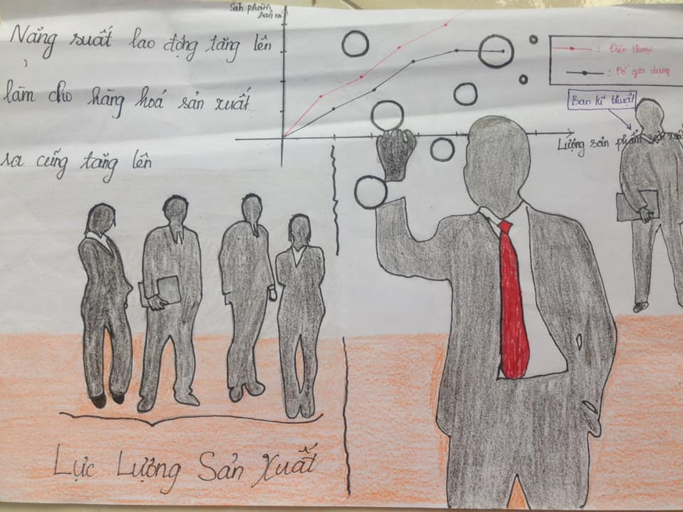
SƠ ĐỒ TƯ DUY
BÀI 3: QUY LUẬT GIÁ TRỊ TRONG SẢN XUẤT VÀ LƯU THÔNG HÀNG HÓA
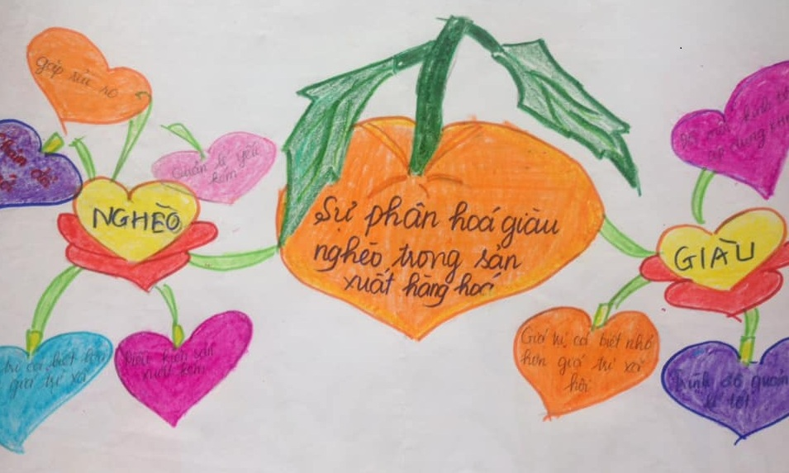
SƠ ĐỒ TƯ DUY
TÁC ĐỘNG CỦA QUY LUẬT GIÁ TRỊ
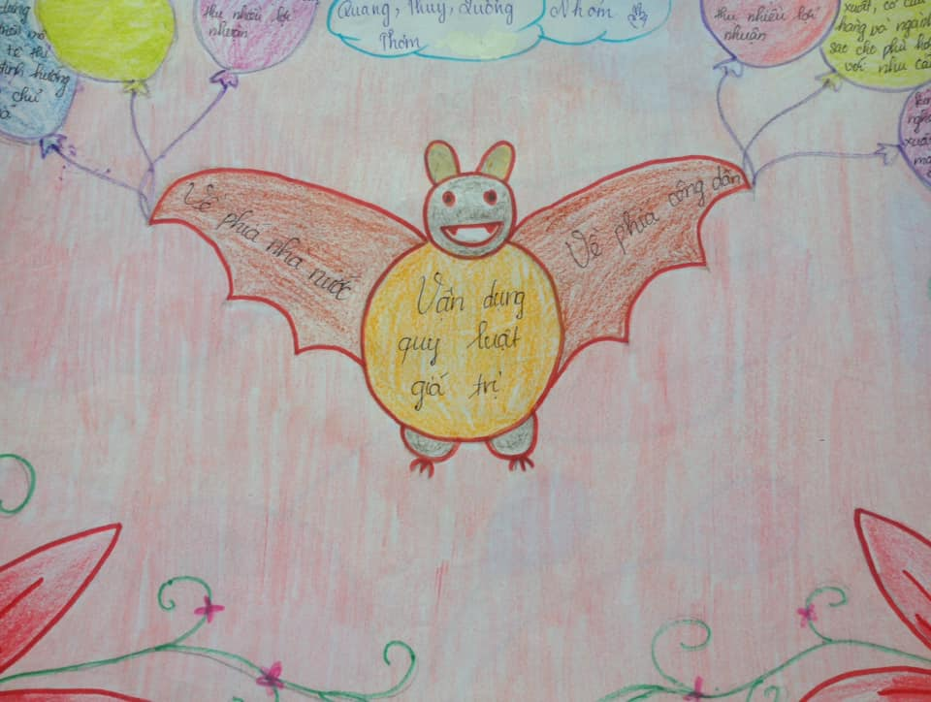
SƠ ĐỒ TƯ DUY
VẬN DỤNG QUY LUẬT GIÁ TRỊ
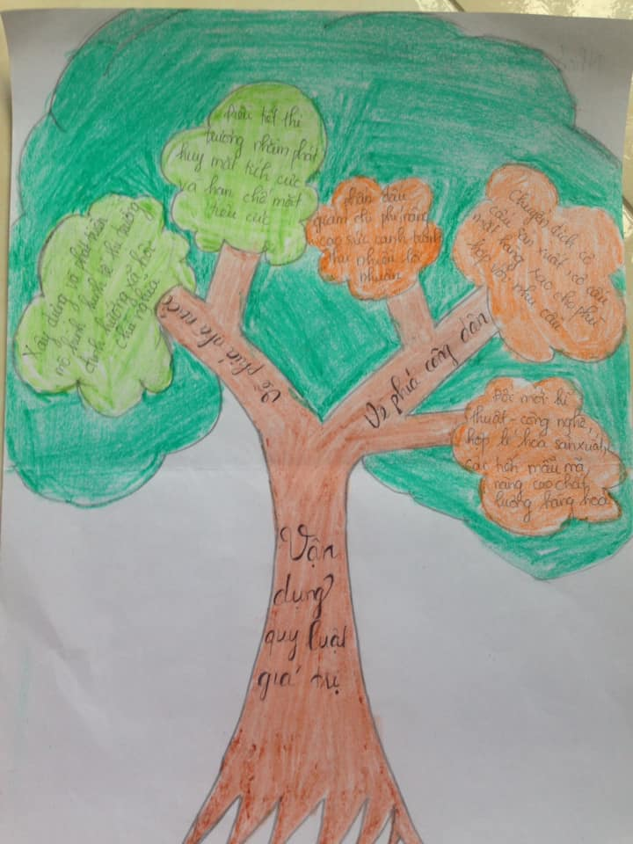
SƠ ĐỒ TƯ DUY
BÀI 6: QUY LUẬT CUNG CẦU TRONG SẢN XUẤT VÀ LƯU THÔNG HÀNG HÓA
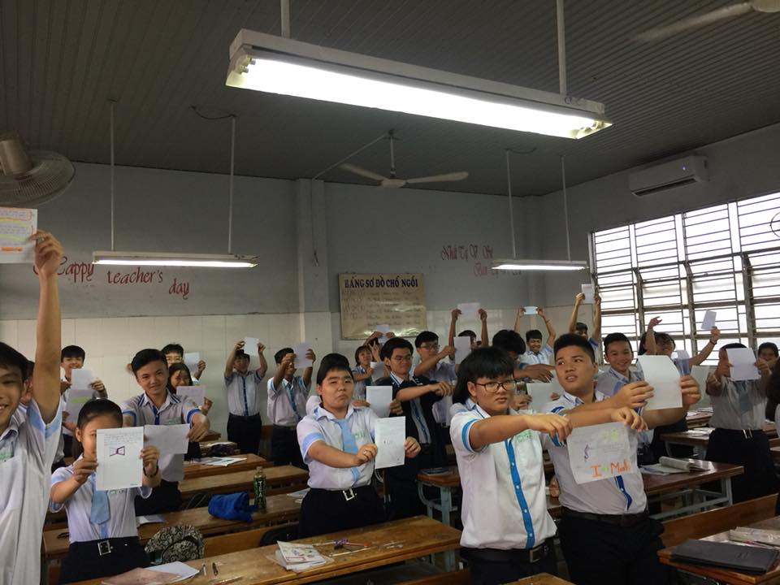
HÌNH ẢNH TIẾT NGOẠI KHÓA LỚP 10A4 VỚI
CHỦ ĐỀ : SỰ KIÊN TRÌ SẼ GIÚP TA THÀNH CÔNG HƠN TRONG CUỘC SỐNG
1. Cách thức tổ chức
Giáo viên cho học sinh thời gian 10 phút để các em viết vào giấy mục tiêu mà mình phấn đấu phải làm được và trang trí. Sau đó cho tất cả học sinh đứng dậy đưa mục tiêu của mình thẳng hai tay về trước mặt trên nền nhạc nhẹ.
Giáo viên nói về sự kiên trì và theo dõi biểu hiện trên khuôn mặt của từng học sinh.
Vì thời gian lâu nên nhiều em sẽ mỏi tay, và động viên các em giữ nguyên tư thế như vậy đến khi hết giờ. Nếu bạn nào giữ được được đến hết giờ thì nói rằng bạn đó sẽ thành công và rất kiên trì sau này.
Cuối giờ cho các em ngồi xuống và phân tích rút ra kết luận, nhận xét.
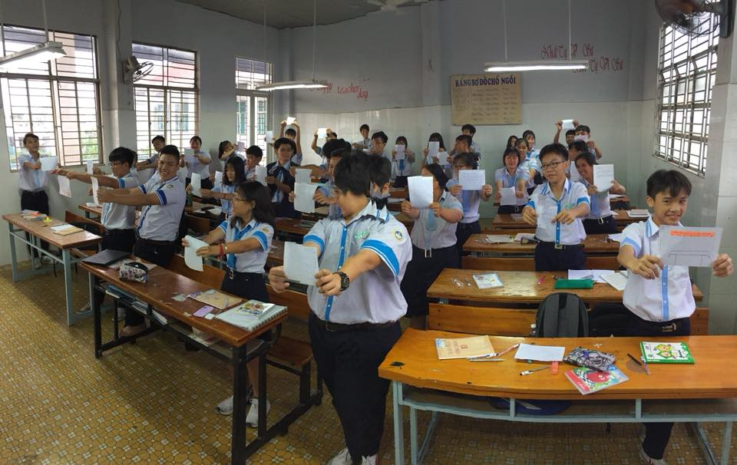
HÌNH ẢNH TIẾT NGOẠI KHÓA LỚP 10A4 VỚI
CHỦ ĐỀ: SỰ KIÊN TRÌ SẼ GIÚP TA THÀNH CÔNG HƠN TRONG CUỘC SỐNG
1. Cách thức tổ chức
Giáo viên cho học sinh thời gian 10 phút để các em viết vào giấy mục tiêu mà mình phấn đấu phải làm được và trang trí. Sau đó cho tất cả học sinh đứng dậy đưa mục tiêu của mình thẳng hai tay về trước mặt trên nền nhạc nhẹ.
Giáo viên nói về sự kiên trì và theo dõi biểu hiện trên khuôn mặt của từng học sinh.
Vì thời gian lâu nên nhiều em sẽ mỏi tay, và động viên các em giữ nguyên tư thế như vậy đến khi hết giờ. Nếu bạn nào giữ được được đến hết giờ thì nói rằng bạn đó sẽ thành công và rất kiên trì sau này.
Cuối giờ cho các em ngồi xuống và phân tích rút ra kết luận, nhận xét.
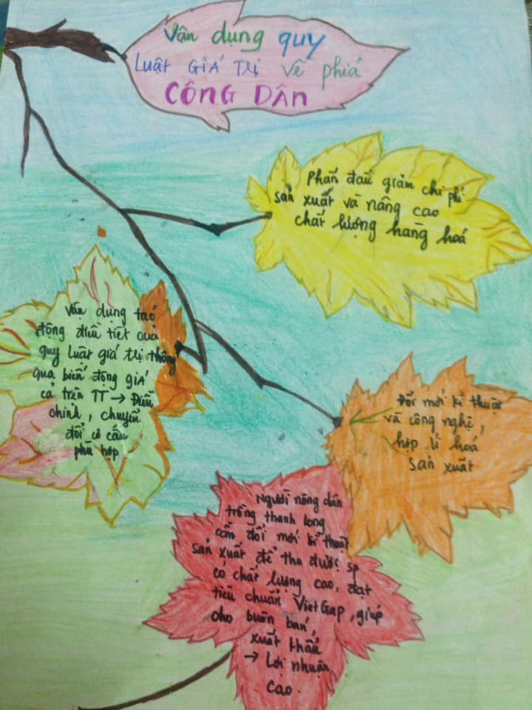
SƠ ĐỒ TƯ DUY
VẬN DỤNG QUY LUẬT GIÁ TRỊ

SƠ ĐỒ TƯ DUY
VẬN DỤNG QUY LUẬT GIÁ TRỊ

